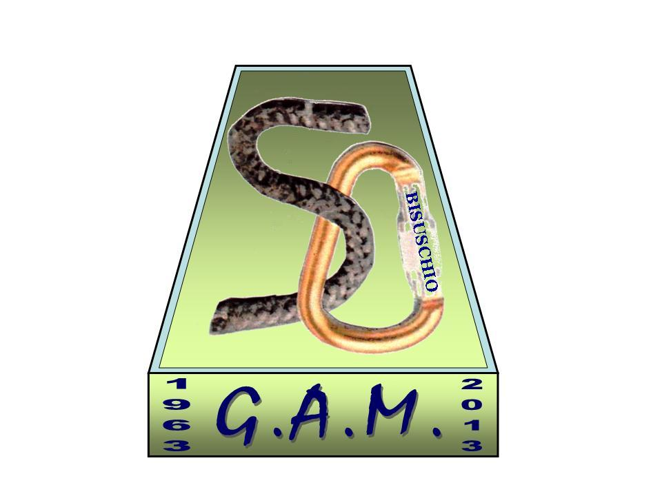

G.A.M. Gruppo Amatori della Montagna Bisuschio
Via Roma 2/B - C.F. 95066740127 – Tel. 3400939806
E-mail: gambisuschio.info@libero.it
www.gambisuschio.it

Domenica 20 ottobre 2013 si effettuerà la:

CASTAGNATA SOCIALE

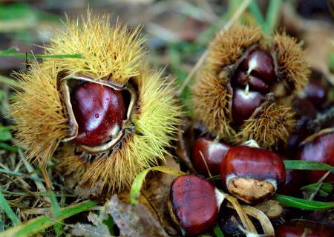
Anche quest’anno è arrivato il momento di sederci ad un tavolo tra amici per trascorrere una giornata di sana e spensierata allegria. Ci troveremo tutti insieme, alle ore 12,30, al Ristorante agriturismo:
“AL CAVALLINO BIANCO”
Via per Ferrera – Cassano Valcuvia

Menù
Aperitivo: Bicchierata di benvenuto

Antipasto: affettati della casa con salamini,

pancetta,lardo agli aromi, tartine varie, ecc.

Primo : risotto con pasta di salame e zafferano,

pennette alla boscaiola.

Secondo: Coppa imperiale arrosto con mele

Renette, noci e marroni. Mini Menù

Sorbetto (analcoolico) . Affettati misti

Torta: crostata di mele e cioccolato. Riso e pasta al pomodoro

Spumante + vino + acqua. Carne arrosto con patate

Caffè (corretto) crostata di mele e cioccolato Eventuali variazioni al menù dovranno essere Acqua + bibita
Comunicati all’atto dell’iscrizione entro il 15/10.

Castagne a volontà e grande sottoscrizione con ricchi premi !!!
Prezzo: Soci 33 € , Non Soci 35 € - Mini Menù 15 € - Anticipo 15 €

Chi desidera partecipare all’escursione alle cascate “Fermona” di Ferrera
Il ritrovo è alle ore 9,30 presso il ristorante “Al Cavallino Bianco”

Ciao e Buon divertimento con il G.A.M.

